Tous les secrets gourmands de... la pastille Vichy !
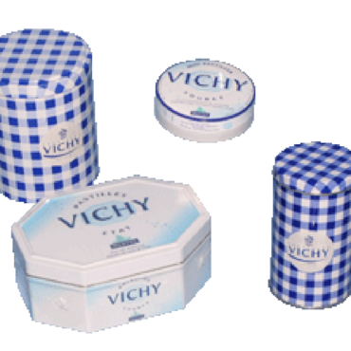ZOOM

Considérée comme un bonbon " typiquement français ", la pastille Vichy, aussi gourmande que légère, vous livre aujourd'hui tous ses secrets...
Au départ, un médicament
Inventée en 1825 par le chimiste français Jean-Pierre-Joseph D'Arcet, la pastille Vichy était à l'origine considérée comme un médicament. Elle concentrait en effet les principales vertus des eaux de la station thermale, connues pour leurs bienfaits sur l'organisme en particulier pour le traitement des maladies du foie et des troubles digestifs. En 1855, la première pastillerie de Vichy est créée, près des Célestins. Et c'est un an plus tard qu'elle affiche sa fameuse forme octogonale, aujourd'hui devenue sa marque de fabrique. A cette époque, elle n'est vendue qu'à Vichy et en pharmacie. Très appréciée de l'impératrice Eugénie, épouse de Naopléon III, les pastilles Vichy furent ensuite reconnues par un décret impérial, en tant que produit original.
Aujourd'hui, une gourmandise
En 1914, le Syndicat des pharmaciens intente un procès à une société de confiserie qui souhaite vendre librement les pastilles Vichy. Mais ils perdent, pour le plus grand plaisir des confiseurs... Débute alors la fabrication industrielle des pastilles, en 1954. Désormais, la pastille Vichy se décline en plusieurs parfums : menthe, anis et citron. Depuis 1990, une version light est même proposée pour répondre aux nouvelles demandes des consommateurs : la pastille sans sucre.
La fabrication de la pastille Vichy
Dans un premier temps, les sels minéraux de l'eau thermale, composés de bicarbonate de sodium, calcium, magnésium, fer, potassium, lithium et oligo-éléments, sont extraits puis sont ensuite séchés et broyés avant d'être mélangés à du sucre et du glucose. La pâte obtenue à partir de cette mixture est séchée à l'air puis parfumée avec un arôme naturel, menthe, citron ou anis. Elle est enfin passée dans une comprimeuse, qui lui donnera sa très célèbre forme octogonale, imprimée de la marque Vichy.

